Objectif grammatical : présent de l’indicatif
Stéréotypes nationaux

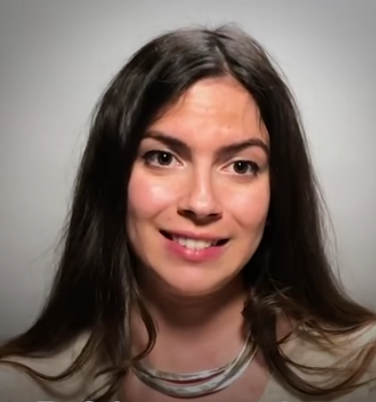
1. Compréhension orale
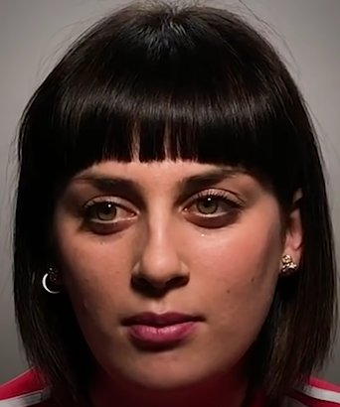


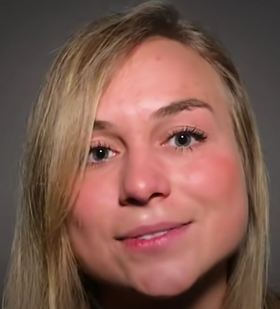
2.Compréhension écrite
Clichés, la France vue par les Italiens

Les Italiens décrivent les Français comme des buveurs de vin, des grévistes professionnels ou bien encore des râleurs invétérés. Il existe de très nombreux clichés! Certains correspondent à la réalité, d’autres sont sans doute un peu exagérés.

Les Français mangent, boivent et fument !
Les Italiens respectent les Français en matière de gastronomie, même si une sorte de guerre froide s'est développée autour de ce thème. Nous mangeons des plats un peu bizarres comme les cuisses de grenouille, nous mettons de la sauce dans tous nos plats et nous ne cuisinons qu'au beurre.
Nous autres Gaulois, nous sommes aussi réputés pour être de gros buveurs de vin. Ceux qui vivent un mariage franco-italien disent que les bouteilles finissent beaucoup plus rapidement sur les tables des Français. Alcooliques les Français ? Peut-être pas, mais l'alcool fait partie de leur quotidien, c'est indéniable. Le bistrot à tous les coins de rue, une image de Paris que se font les Italiens quand ils viennent visiter la France.
Les Italiens voient aussi les Français comme des fumeurs et les chiffres leur donnent raison puisqu’ils sont parmi les plus gros fumeurs d'Europe.

Les Français râlent, manifestent et en plus ils sont sales !
Nos cousins transalpins projettent sur les Français l’image de grévistes professionnels ! Nous descendons dans la rue pour un oui ou pour un non.
Cette image du Français jamais content rejoint celle du Français râleur et qui se conduit souvent de manière impolie. Nous nous plaignons toujours de tout. La mauvaise humeur typique du garçon de café parisien qui ne sourit jamais en est la preuve. Les touristes paient leurs consommations très chères et doivent supporter l'humeur du serveur. Et puis les Français prennent leurs airs supérieurs. Et ça, ça énerve les Italiens. Alors qu’eux-mêmes se définissent comme des personnes très ouvertes, les Français apparaissent nettement plus fermés.
Les Italiens, comme beaucoup d'autres, ont également en tête cette image du Français sale. Ce mythe nous poursuit depuis fort longtemps. L'argument irréfutable reste l'utilisation du bidet. En Italie, toutes les salles de bains en ont un mais les Français n’en ont pas.

3. Grammaire : l’indicatif présent
Verbes en -ER | Accents
Manger, jeter, payer | Préférer | Se promener
je  tu  il /elle / on  nous  vous  ils / elles | Je  tu  il /elle / on  nous  vous  ils / elles | je  tu  il /elle / on  nous  vous  ils / elles

Verbes en -IR
 | Finir | Offrir | Courir | Partir | Venir
je
tu
il /elle / on
nous
vous
ils / elles

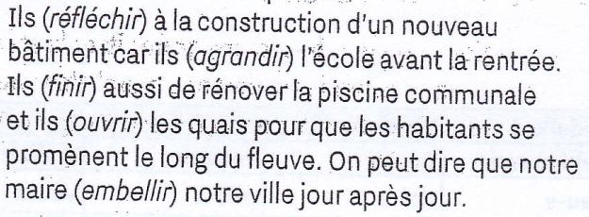
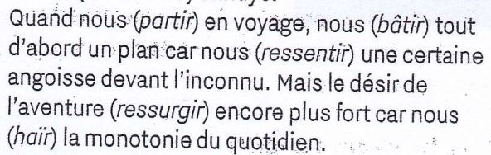
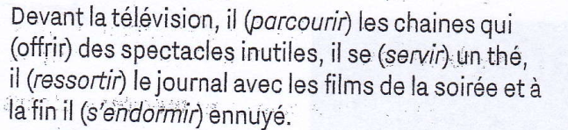
Verbes en -RE
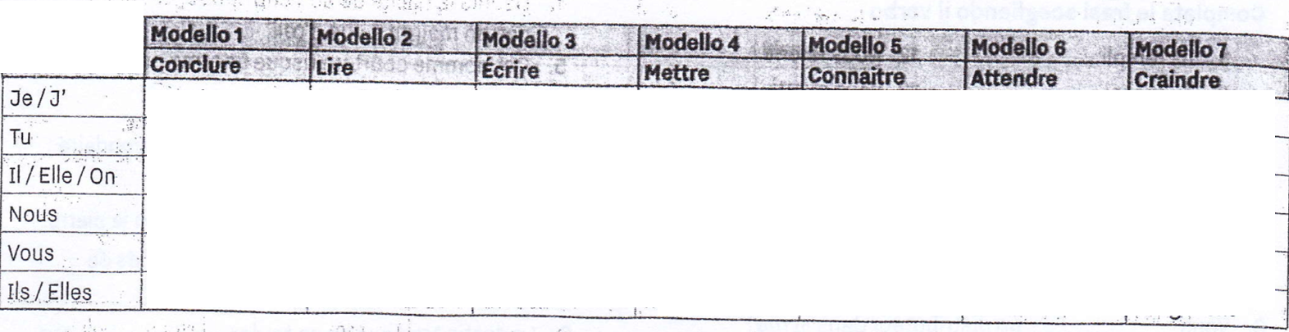
Autres verbes

 | Voir / croire | Prendre | Devoir/ recevoir | Vouloir / pouvoir / émouvoir/ promouvoir
je
tu
il /elle / on
nous
vous
ils / elles

4. Exercice
1. Les policiers n'ont rien trouvé de suspect, ils en ……………... donc que les causes de la mort sont naturelles.
2. Les spectateurs sont très réceptifs ce soir, ils …………………. à toutes nos blagues.
3. Nous ne ……………………….. pas de quoi tu parles.
4. Je ………………………. qu'il viendra nous voir ce soir.
5. Régulièrement, je me rends chez une voyante. Elle …………………. dans les lignes de ma main et ………………...
mon avenir. Cela me ……………. beaucoup.
6. Nos parents sont vraiment très stricts. Ils nous …………………….. de parler pendant les repas. Alors nous nous
………………………... Mais un regard ………………….. pour nous faire rire aux éclats.
7. C'est incroyable, je ……………. tout le temps mes clés. Je ne comprends pas comment elles …………………..!
8. Chaque année plus de 600 000 bébés ……………………... en France.
9. Nous ……………………………. de ne pas obtenir de nouveaux clients.
10. Tu …………………….. la lumière s'il te plaît ?
11. Je ne comprends pas pourquoi ils …………………. encore le courrier des anciens locataires.
12. J' ………………………... mon propriétaire chaque fois que je ne ……………….. pas payer mon loyer et je me ……………………….. beaucoup. (émouvoir, pouvoir, décevoir)
5. Expression écrite
Relevez quelques stéréotypes associés aux habitants de votre pays. Donnez votre opinion : ces stéréotypes sont-ils proches de la réalité ou pas ?

https://www.youtube.com/watch?v=0ZrCXzUwrE4
. Inspiré de https://lepetitjournal.com/milan/communaute/communaute-cliches-la-france-vue-par-les-italiens-31378

